ГУАП

КАФЕДРА № 44

|  |  |  |  |  |
| --- | --- | --- | --- | --- |
| ОТЧЕТ  ЗАЩИЩЕН С ОЦЕНКОЙ  ПРЕПОДАВАТЕЛЬ |  |  |  |  |
| ассистент |  |  |  | Д.А. Булгаков |
| должность, уч. степень, звание |  | подпись, дата |  | инициалы, фамилия |

|  |  |  |  |  |  |
| --- | --- | --- | --- | --- | --- |
| ОТЧЕТ О ЛАБОРАТОРНОЙ РАБОТЕ | | | | | |
| Лабораторная работа №4 – Группирование. Гиперссылки. Тиражирование. Встраивание. Освещение. Навигация | | | | | |
| по курсу: ИНТЕРАКТИВНАЯ КОМПЬЮТЕРНАЯ ГРАФИКА | | | | | |
|  | | | | | |
|  | | | | | |
| РАБОТУ ВЫПОЛНИЛ  СТУДЕНТ ГР. № | 4542 |  | C:\Users\Velighte\Desktop\Без имени-1.jpg |  | Д.О. Хоботкин |
|  |  |  | подпись, дата |  | инициалы, фамилия |

Санкт-Петербург 2018

**1. Цель работы.**

Ознакомление с принципами и приобретение навыков группировки объектов сцены с целью применения единообразных преобразований к ним, создания гиперссылок, тиражирования объектов и групп объектов, встраивания содержимого внешних файлов, использования узлов различных видов источников освещения для построения статических X3D-сцен, а также задания свойств навигации в них.

**2. Словесное описание сцены.**

Используя visual studio code, библиотеку X3DOM и html код создал сцену в виде HTML-страницы состоящую из требуемых узлов:  
  
1. Group;  
2. Transform;  
3. Material;

4. ImageTexture;   
5. Anchor;

6. Inline;

7. PointLight;

8. DirectionalLight;

9. SpotLight;

10. Fog;

11. NavigationInfo;

12. Collision;

13. Viewpoint.

С помощью узла Group создал сгруппировал 4 одинаковых куба, имеющие разные координаты.

С помощью узла Transform и сгруппированных кубов расположил сгруппированные объекты на сцене, значительно сократил html код благодаря DEF/USE.

С помощью узла ImageTexture текстурировал кубы.

С помощью узла Anchor прикрепил к кубам 1-го типа, гиперссылку на сцену из предыдущей лабораторной работы.

С помощью узла Inline добавил песочные часы (скачал модель на сайте <https://www.blendernation.com/> Используя blender экспортировал песочные часы в .x3d файл)

С помощью узла PointLight добавил точечный синий источник света, для демонстрации света добавил белую поверхность.

С помощью узла DirectionalLight добавил направленное освещение для создания теней.

С помощью узла SpotLight добавил источник направленного конического освещения, световое пятно с размытием, для демонстрации освещения добавил белую поверхность, расположив её перпендикулярно первой поверхности.

С помощью узла Fog добавил черный туман при отдалении камеры.

С помощью узла NavigationInfo добавил режим полета.  
  
С помощью узла Collision добавил проходимость через объекты, для демонстрации столкновения добавил синий цилиндр, используя узел Material.

С помощью узла Viewpoint добавил местоположение и ориентацию точек наблюдения.

Ссылка, содержащая все элементы этой лабораторной работы:  
<https://drive.google.com/drive/folders/1FpZlfMZVP9j_GoR6-HpaQQXjVR2UA_9I?usp=sharing>

**3. Листинг HTML-кода**

<html>

<head>

<script type='text/javascript' src="http://x3dom.org/release/x3dom-full.js"> </script>

<link rel='stylesheet' type='text/css' href='http://www.x3dom.org/download/x3dom.css'></link>

</head>

<body>

<h1>Лабораторная работа №4 </h1>

<p>

Группирование. Гиперссылки. Тиражирование. Встраивание. Освещение. Навигация.

</p>

<x3d width='1200px' height='500px'>

<scene>

<!--использование DEF USE на box-->

<!-- Anchor - гиперссылка на 3 лабу-->

<transform translation='0 0 5'>

<Anchor url="file:///C:/Users/VeLighTe/Google%20%D0%94%D0%B8%D1%81%D0%BA/%D0%92%D1%83%D0%B7/%D0%98%D0%BD%D1%82%D0%B5%D1%80%D0%B0%D0%BA%D1%82%D0%B8%D0%B2%D0%BD%D0%B0%D1%8F%20%D0%BA%D0%BE%D0%BC%D0%BF%D1%8C%D1%8E%D1%82%D0%B5%D1%80%D0%BD%D0%B0%D1%8F%20%D0%B3%D1%80%D0%B0%D1%84%D0%B8%D0%BA%D0%B0/L3/l3/l3.html" >

<shape DEF='MyBox'> <!--DEF shape-->

<appearance> <!--внешний вид-->

<imageTexture url='https://image.ibb.co/i6JKWS/1_WALLPAPER.jpg'> </imageTexture>

</appearance>

<Box size='5 5 5'></Box>

</shape>

</transform>

<transform DEF='right 10' translation='10 0 0'> <!--DEF transform-->

<shape USE='MyBox'></shape> <!--USE shape-->

</transform>

<transform translation='-20 -10 0'>

<transform USE='right 10'></transform> <!--USE transform-->

</transform>

<transform translation='-20 0 0'>

<transform USE='right 10'></transform>

</transform>

<transform translation='-20 10 0'>

<transform USE='right 10'></transform>

</transform>

<transform translation='-10 10 0'>

<transform USE='right 10'></transform>

</transform>

<transform translation='-10 -10 0'>

<transform USE='right 10'></transform>

</transform>

<transform translation='0 10 0'>

<transform USE='right 10'></transform>

</transform>

<transform translation='0 -10 0'>

<transform USE='right 10'></transform>

</transform>

<!--использование DEF USE на Group-->

<Group DEF="Gr1">

<transform translation='-15 -15 -5'>

<shape DEF='MyBox2'>

<appearance>

<imageTexture url='https://image.ibb.co/kJnAo7/3_WALLPAPER.jpg'> </imageTexture>

</appearance>

<Box size='5 5 5'></Box>

</shape>

</transform>

<transform translation='-15 -5 -5'>

<shape USE='MyBox2'></shape>

</transform>

<transform translation='-15 5 -5'>

<shape USE='MyBox2'></shape>

</transform>

<transform translation='-15 15 -5'>

<shape USE='MyBox2'></shape>

</transform>

</Group>

<transform translation='10 0 0'>

<Group USE="Gr1"></Group>

</transform>

<transform translation='20 0 0'>

<Group USE="Gr1"></Group>

</transform>

<transform translation='30 0 0'>

<Group USE="Gr1"></Group>

</transform>

<!--использование inline -->

<!--Для обхода вечной загрузки в браузере надо запустить браузер с локальным доступом -->

<!-- 1. Запустить cmd и набрать cd C:\Program Files (x86)\Google\Chrome\Application -->

<!-- 2. chrome --allow-file-access-from-files file:///C:/test%20-%203.html -->

<transform translation='0 0 7.2' rotation='1 0 0 1.5839'>

<inline url="time.x3d"> </inline>

</transform>

<!--точечный источник света на поверхности box-->

<PointLight intensity='1' color='0 0 1' location='0 0 -30 ' radius='100.0' > </PointLight>

<transform translation='0 0 -50'>

<shape>

<appearance>

<material diffuseColor='#ffffff'></material>

</appearance>

<Box size='1000 1000 0'></Box>

</shape>

</transform>

<!--источник направленного освещения, создает тени-->

<directionalLight color='1 1 1' direction='0 0 -90' intensity='0.1' shadowIntensity='0.6'> </directionalLight>

<!--источник направленного конического освещения, световое пятно с размытием.-->

<SpotLight direction='0 90 0' beamWidth='0.2' color='1 0 1' cutOffAngle='0.4' location='0 -20 10' radius='150' > </SpotLight>

<transform translation='0 100 0'>

<shape>

<appearance>

<material diffuseColor='#ffffff'></material>

</appearance>

<Box size='200 0 200'></Box>

</shape>

</transform>

<!--туман, visibilityRange - дальность от наблюдателя, при которой наступает туман -->

<Fog color='0,0,0' fogType='"LINEAR"' visibilityRange='2500' ></Fog>

<!--местоположение и ориентация точек наблюдения. -->

<Viewpoint position="0 -80 20" orientation="1 0 0 1.5839" description="camera"></Viewpoint>

<Viewpoint position="0 -15 20" orientation="1 0 0 1.0" description="camera"></Viewpoint>

<Viewpoint position="0 80 20" orientation="0 1 1 3.16" description="camera"></Viewpoint>

<!--Активируется нажатием клавиши "f".-->

<!-- Двигаться вперед ЛКМ-->

<!--Двигаться назад ПКМ-->

<NavigationInfo avatarSize='[10,1.6,0.75]' headlight='true' speed='20' type='["FLY"]' ></NavigationInfo>

<!-- Синий цилиндр через который аватар не может пройти-->

<transform translation='30 0 20'>

<Collision enabled='true'> <!-- enabled – при значении true проверка на столкновения аватара с объектами осуществляется, при значении false нет.-->

<Shape>

<Appearance>

<material diffuseColor='#0000ff'></material>

</Appearance>

<Cylinder height='2' radius='12'> </Cylinder>

</Shape>

</Collision>

</transform>

</scene>

</x3d>

</body>

</html>

**4. Граф сцены с указанием используемых узлов html/x3d.**

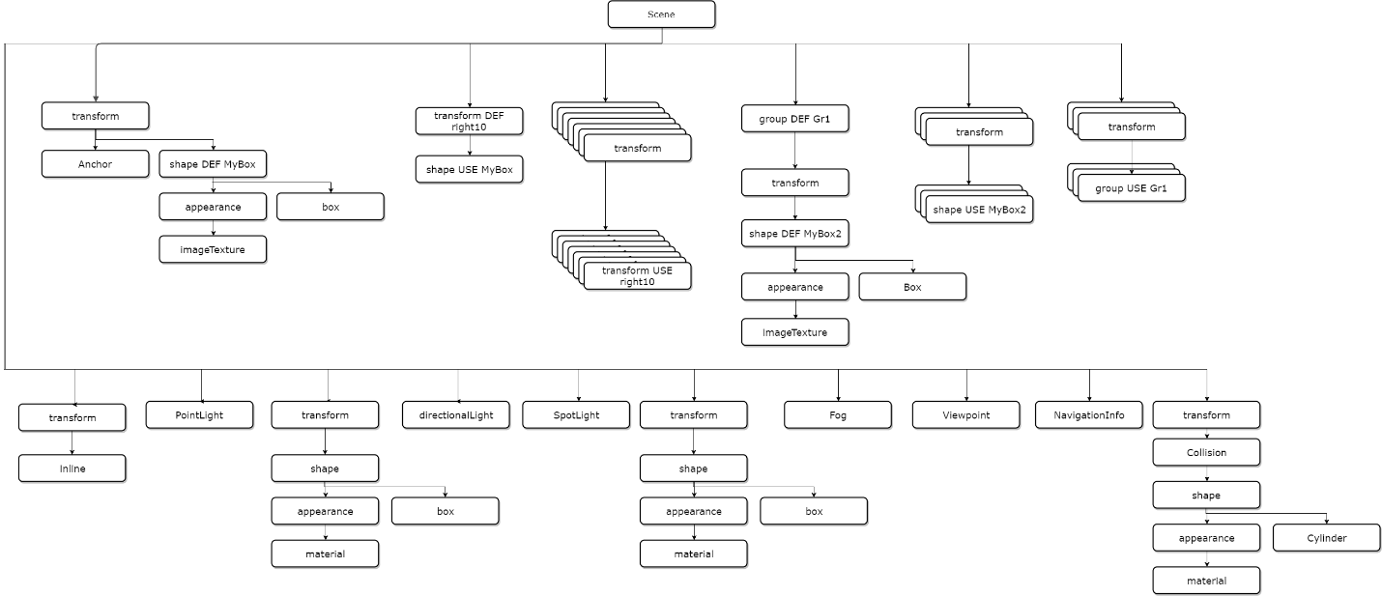

Рис. 1- Граф сцены

**5. Скриншоты работы сцены в окне браузера.**

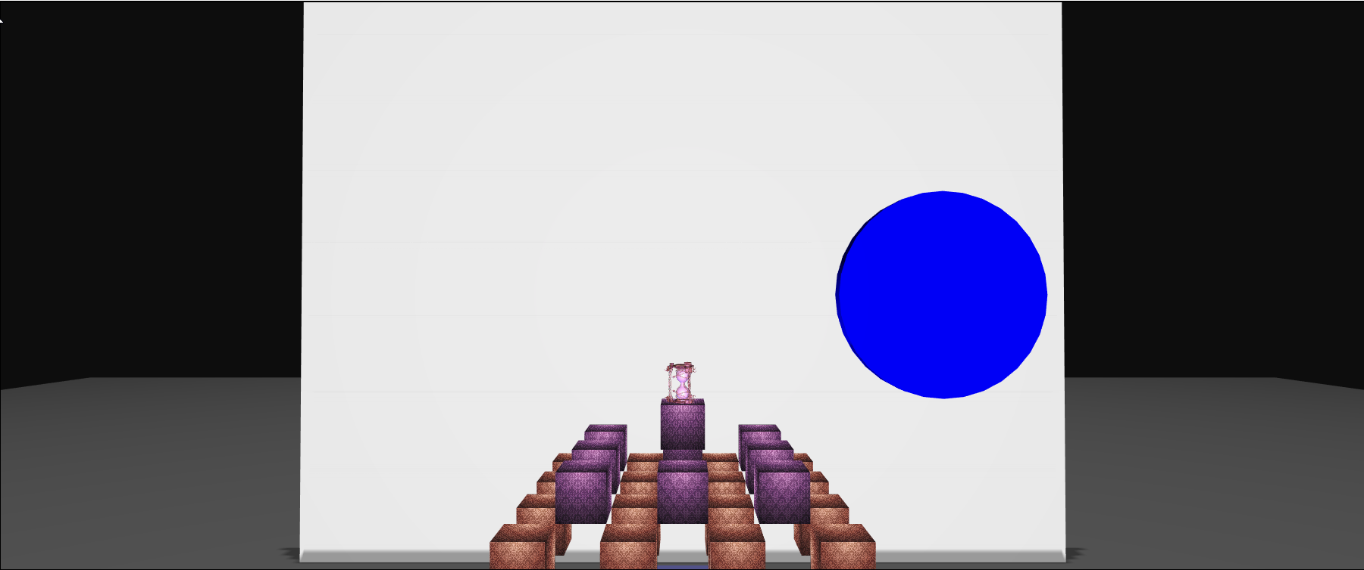

Рис. 2- Сцена в браузере

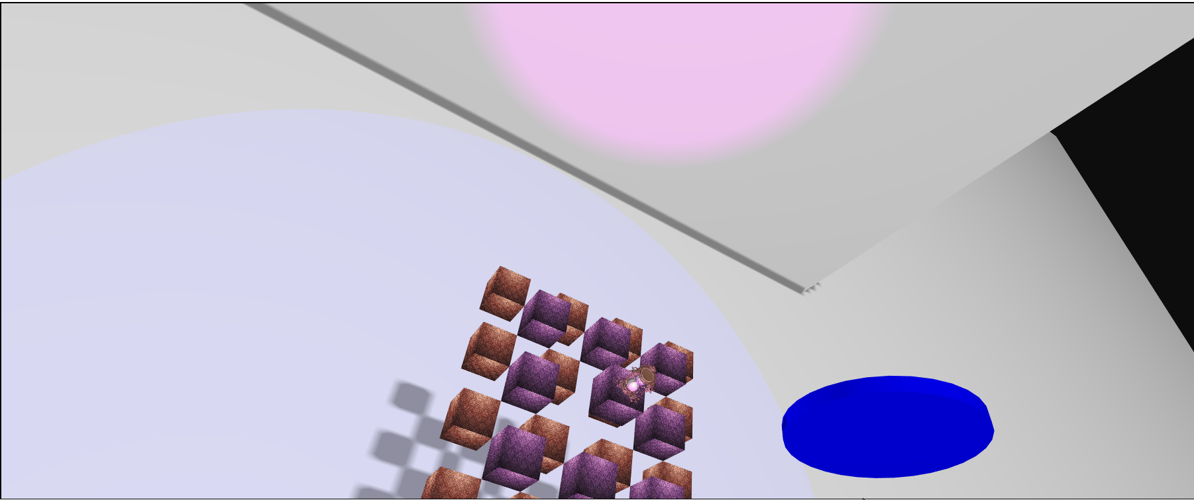

Рис. 3- Демонстрация источников света и теней



Рис. 4- Демонстрация тумана

**6. Выводы о выполненном задании.**

Ознакомился с принципами и приобрел навыки использования узлов группировки объектов с целью применения единообразных преобразований к ним, создания гиперссылок, тиражирования объектов и групп объектов, встраивания содержимого внешних файлов, использования узлов различных видом источников освещения для построения статических X3D- сцен, а также задания свойств навигации в них.